Nama: Erwin Mareto Wikas

Fullstack Web Development Batch 3

Homework – HTML & CSS Framework

Untuk pengerjaan homework ini saya lebih banyak menggunakan frame work bootstrap untuk memudahkan dengan component dan peletakannya.

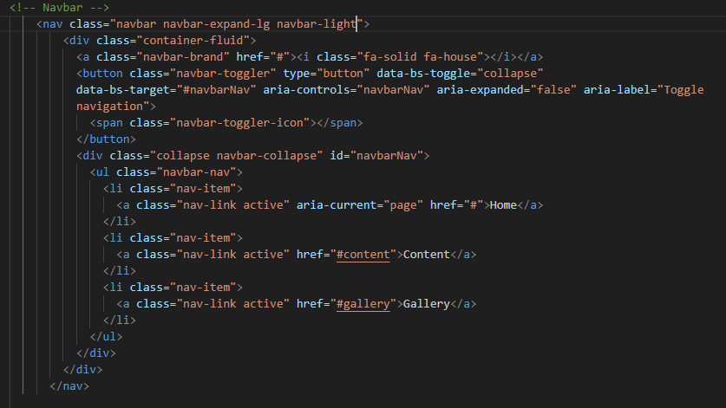

Untuk bagian navbar saya langsung menggunakan navbar dari bootstrap karena navbar dari bootstrap bersifat responsive jadi saya hanya perlu mengganti textnya saja dan mengganti semua nav-link menjadi nav-link active.

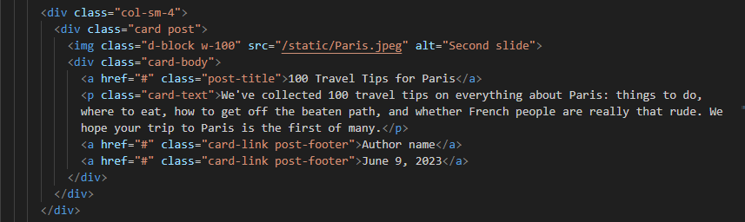

Untuk konten wisata saya menggunakan component card dari bootstrap dan membuatnya menjadi artikel blog tentang pariwisata dan setiap card menggunak 4 grid sehingga dapat memuat 3 artikel dalam sebaris, saya menambahkan sedikit CSS eksternal kepada judul artikel dan tulisan di bagian bawah artikel.

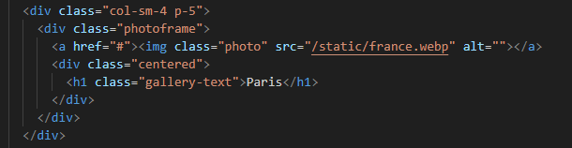

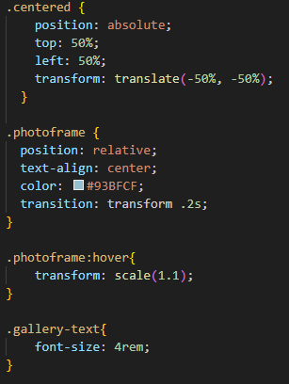Untuk gallery foto wisata saya memilih untuk membuat gambar dengan tulisan diatasnya dengan menggunakan CSS eksternal.

Dalam file CSS saya menggunakan .photoframe untuk menampung gambar dan tulisan, .centered untuk memposisikan tulisan ke tengah gambar.

Saya juga menambahkan animasi sederhana di .photoframe:hover sehingga gambar akan memperbesar jika di hover.

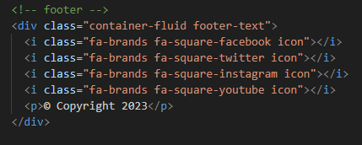

Untuk bagian footer saya hanya menggunakan container-fluid dari bootstrap sehingga mencapai ujung layar dengan tulisan standar yang biasa ditemukan di footer pada umumnya.

Inspect Tab

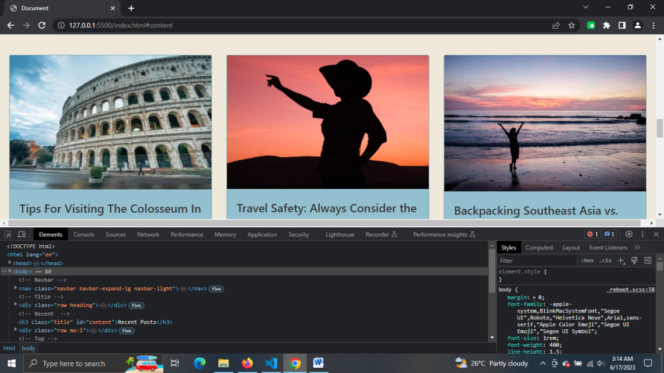

Inspect Mobile

